國立嘉義大學100學年度第2學期教學大綱

課程代碼 10023750094 上課學制 大學部
課程名稱 樂隊指揮 Band conducting 授課教師 (師資
學分(時數) 2.0 (2.0) 上課班級 音樂系3年甲班
先修科目 必選修別 必修
上課地點 社團教室 N201 授課語言 國語

證照關係 無 晤談時間
星期1第7節~第8節, 地點:K102 星
期2第3節~第4節, 地點:K102 星
期4第7節~第8節, 地點:K102 星
期5第1節~第2節, 地點:K102

教師信箱 chang8165@mail.ncyu.edu.tw 備註
一、系所教育目標：
本系著重演奏（唱）技能的養成，並設立交響樂團、管樂團、合唱團及各型室內樂團，且規劃定期演出及各
類音樂活動，藉以提昇學生演奏能力與舞台經驗，培養優秀人才。
二、核心能力 關聯性
(Space) (Space)
三、本學科內容概述：
本課程理論與實際並重，由全班同學依個人專長組成三種合奏團：弦樂合奏、直笛合奏及兒童樂隊，經由指
導者的講解與示範，學生進行實際的指揮練習。每位學生均需依照進度，事先準備樂曲，輪流練習各種指揮
技巧。本課程所使用的教材，包含弦樂合奏經典樂曲、直笛合奏以及兒童樂隊合奏曲，另外，亦包含世界知
名指揮家之介紹及其指揮風格分析與探究。為提供思考的空間，指導者會要求學生參與討論，並對指揮同學
的表現提出具體評論。本課程非常重視學生的課堂參與情形，除了學習態度之外，平時的指揮練習也會列入
評分紀錄。期中考及期末考皆須完整背譜指揮一首樂曲。
四、本學科教學內容大綱：
(Space)
五、本學科學習目標：
本課程乃上學期合唱指揮之延續，除了複習基本指揮法及技巧之外，學生將要練習指揮三種合奏團：弦樂合
奏、直笛合奏及兒童樂隊，體驗各種不同演奏團隊之指揮感覺，並進一步學習更廣泛之樂曲詮釋。學生將練
習使用指揮棒來指揮。另外，在課程中亦將介紹世界上知名指揮家，認識他們的生平背景及指揮風格，藉此
增廣學生見聞，並激勵學生之學習興趣。
六、教學進度：
日期 主題 教學內容 教學方法

討論。

討論。

家賞析Simon Rattle 討論、報告。

討論、報告。

賞析Mariss Jansons 討論、報告。

名家賞析
講授、示範、習作、
討論、報告。

第07週 弦樂合奏指揮練習 葛利格霍爾堡組曲第I-V 樂章指揮練習 指揮名家 講授、示範、習作、

file:///C|/Documents and Settings/user/桌面/test.html[2012/9/26 下午 05:16:47]
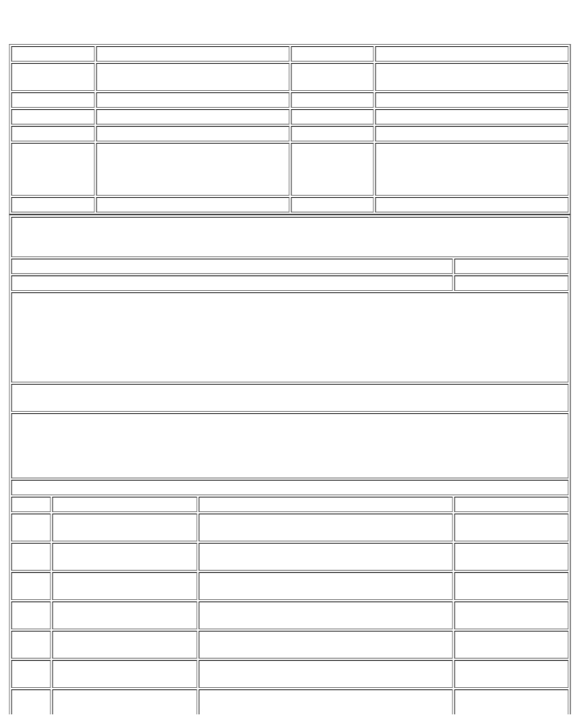

來源) 張俊賢(音樂系)
第01週 課程概述 指揮棒之使用；指揮名家賞析 講授、示範、習作、
第02週 弦樂合奏指揮練習 莫札特小夜曲k.525第I樂章指揮練習 講授、示範、習作、
第03週 弦樂合奏指揮練習 莫札特小夜曲k.525第II, III樂章指揮練習 指揮名 講授、示範、習作、
指揮名家賞析C. Abado 講授、示範、習作、
第04週 弦樂合奏指揮練習 莫札特小夜曲k.525第I, II, III, IV樂章指揮練習
第05週 弦樂合奏指揮練習 葛利格霍爾堡組曲第I, II樂章指揮練習 指揮名家 講授、示範、習作、
第06週 弦樂合奏指揮練習 葛利格霍爾堡組曲第III, IV, 樂章指揮練習 指揮

賞析 C. Kleiber 討論、報告。

討論。
第09週 期中考試 期中考試
第10週 直笛合奏指揮練習 直笛合奏曲指揮練習 指揮名家賞析 Wolfgang
討論、報告。

討論、報告。

討論、報告。

討論、報告。

討論、報告。

討論、報告。

討論、報告。

合練習 討論。
第18週 期末考試 期末考試 習作。
七、課程要求：
(Space)
八、成績考核
課堂參與討論20%
期中考20%
期末考20%
書面報告10%
口頭報告10%
操作/實作20%
九、參考書目與學習資源
1. 王沛綸 指揮學 全音樂譜出版社
2. 張大勝 合唱指揮研究 全音樂譜出版社
3. 廖年賦 管弦樂指揮研究 全音樂譜出版社
4. Ardon, John 著 申元 譯 福特萬格勒的指揮藝術 世界文物出版社
5. 允笛 等譯 指揮家與樂團 世界文物出版社
6. Enrico Stinchelli 著 田青 等譯 不朽的指揮家 世界文物出版社
7. Rudolf, Max The Grammar of Conducting New York: Shirmer Books
8. Schoenberg, Harold C. The Great Conductor New York: Simon and Schuster
1.請尊重智慧財產權觀念及不得非法影印。
2.請重視性別平等教育之重要性，在各項學生集會場合、輔導及教學過程中，隨時向學生宣導正確的性別平 等
觀念，並關心班上學生感情及生活事項，隨時予以適當的輔導，建立學生正確的性別平等意識。

file:///C|/Documents and Settings/user/桌面/test.html[2012/9/26 下午 05:16:47]
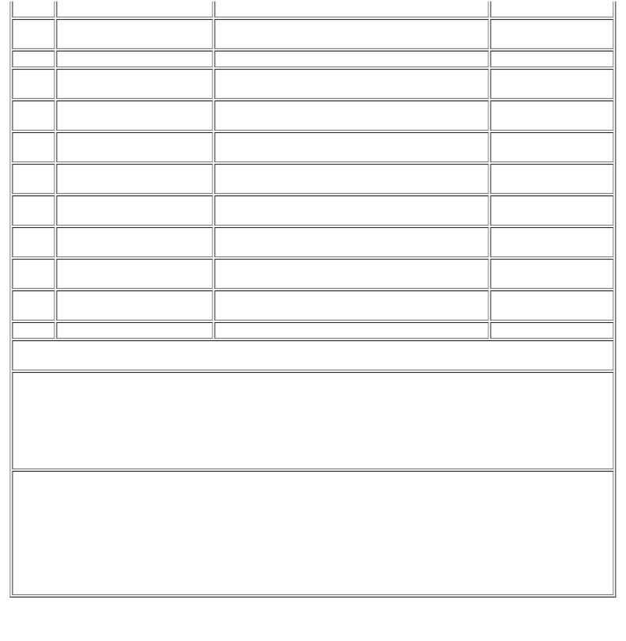

第08週 弦樂合奏指揮練習 綜合練習 講授、示範、習作、
Sawallisch 講授、示範、習作、
第11週 直笛合奏指揮練習 直笛合奏曲指揮練習 指揮名家賞析Daniel
Barenboim 講授、示範、習作、
第12週 直笛合奏指揮練習 直笛合奏曲指揮練習 指揮名家賞析J. Levine 講授、示範、習作、
第13週 兒童樂隊合奏曲指揮練習 兒童樂隊合奏曲指揮練習 指揮名家賞析 Ozawa 講授、示範、習作、
第14週 兒童樂隊合奏曲指揮練習 兒童樂隊合奏曲指揮練習 指揮名家賞析 L.
Bernstein 講授、示範、習作、
第15週 兒童樂隊合奏曲指揮練習 兒童樂隊合奏曲指揮練習 指揮名家賞析 G. Solti 講授、示範、習作、
第16週 兒童樂隊合奏曲指揮練習 兒童樂隊合奏曲指揮練習 指揮名家賞析 H.
Karajan 講授、示範、習作、
第17週 直笛合奏、兒童樂隊指揮綜 直笛合奏、兒童樂隊指揮綜合練習 講授、示範、習作、

